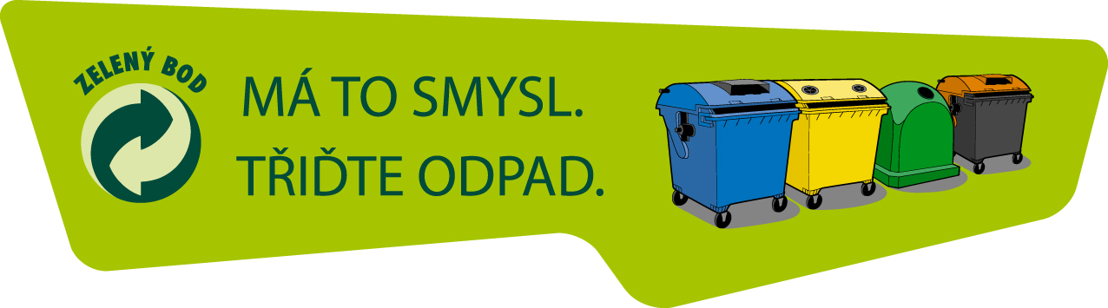
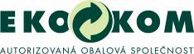

TISKOVÁ ZPRÁVA, 21.5.2013

Třídění odpadů si osvojuje stále více lidí. Třídí už 70 % Čechů.
Celkem jsme tříděním snížili naši produkci CO₂ o milion tun.

Třídění odpadů je samozřejmostí už pro 70 % obyvatel České republiky. Zatímco v roce 2011 aktivně třídilo 68 % Čechů, v roce 2012 to bylo o další dvě procenta více. Nárůst obyvatel třídících odpad je za posledních deset let znatelný. Před deseti lety třídilo pouze 56 % obyvatel.

V recyklaci obalových odpadů jsme v Evropě na špici
V rámci Evropy se dle evropského statistického úřadu (Eurostat) v recyklaci obalových odpadů držíme na špici. V roce 2012 bylo více než 607 tisíc tun obalů využito jako druhotná surovina k výrobě nových výrobků místo primárních surovin.
Celková míra recyklace obalů za rok 2012 dosáhla 71 %. Pro jednotlivé materiály byla recyklace následující: papír 85 %, plasty 65 %, sklo 82 %, nápojové kartony 20 %, kovy 63 % a dřevo 19 %.

Podle oficiálních dat vykazovaných Eurostatem dlouhodobě patříme mezi evropské země s nejvyšší mírou třídění a recyklace plastových obalových odpadů. Češi dnes předají k recyklaci sedm plastových obalů z deseti. Česká republika díky pilným třídičům každoročně splňuje vyžadovaný rozsah recyklace obalového odpadu daný Evropskou komisí, a zároveň snižuje množství obalového odpadu ukládaného na skládkách. Dalších více než 51 tisíc tun obalových odpadů obsažených ve zbytkovém komunálním odpadu, bylo využito k výrobě tepelné a elektrické energie.

Recyklace odpadů z obalů v systému EKO-KOM v roce 2012

Třídění a recyklace snižuje emise CO₂

Třídění a recyklace odpadů má prokazatelně pozitivní dopad na životní prostředí. Tříděním odpadů šetříme nejen primární zdroje surovin, energii a místo na skládkách, tříděním také snižujeme množství emisí, které by jinak byly vypuštěny do ovzduší , spotřebu elektrické energie na výrobu nových věcí i spotřebu vody. Jednoduché vytřídění odpadu tedy chrání přírodu v mnoha směrech.
V roce 2012 se podařilo snížit zátěž životního prostředí, protože díky třídění a recyklaci odpadů je v atmosféře o 1.114.840 tun CO₂ ekv. méně. Recyklací se uspořilo 27.034.318 GJ energie, což je produkce jaderné elektrárny Temelín za 162 dnů. Tolik energie spotřebuje v průměru za rok více než 300 tis. domácností, tedy zhruba celý jeden kraj.
Tato data vyplývají ze studie LCA, která velmi podrobně zkoumala životní cyklus výrobků, obalů, jejich recyklace a z nich plynoucích dopadů na životní prostředí.

V českých ulicích je už čtvrt milionu barevných kontejnerů

Třídění odpadů se stalo pro většinu Čechů naprosto běžnou součástí jejich životů. Zlepšuje se i dostupnost barevných kontejnerů v ulicích, kterých bylo koncem roku 2012 k dispozici téměř 229 tisíc.
Každým rokem se průměrná vzdálenost k barevným kontejnerům zkracuje. Zatímco před pěti lety to měl v průměru každý z nás k barevným kontejnerům 118 metrů, v roce 2012 se zkrátila docházková vzdálenost už jen na 102 metrů. V současnosti stačí obyvatelům ČR v průměru pouhé 2 minuty volné chůze k nejbližšímu místu pro sběr tříděného odpadu. Je to dáno díky stále se zahušťující sítí barevných kontejnerů na ulicích. Krátká docházková vzdálenost k barevným kontejnerům je základním předpokladem k tomu, aby lidé odpady třídili, proto počet barevných kontejnerů stále stoupá. V současnosti má možnost třídit 10,5 milionu obyvatel ve většině obcí České republiky.

Výše uvedená data plynou z ročních přehledů neziskové společnosti EKO-KOM, která zajišťuje třídění a recyklaci obalového odpadu pro 20.241 firem prodávajících balené zboží na českém trhu. Díky spolupráci českého průmyslu a obcí se společností EKO-KOM mohou lidé své odpady třídit v 6.025 obcích v celé ČR.

Kontakt: Šárka Nováková, tisková mluvčí společnosti EKO-KOM, a.s.,

novakova@ekokom.cz, tel.: 602 186 205, www.ekokom.cz, www.jaktridit.cz, www.samosebou.cz

